考生

使用手册

（客户端）

# 1.考前

## 1.1注意事项

考生**必须使用客户端**进行笔试（功能相同，本说明图示以web端为例）

### 下载客户端注意事项：

客户端下载地址：https://home.yunkaoai.com/

Windows操作系统初次使用客户端时安全软件可能会弹出提示，点击“允许”即可

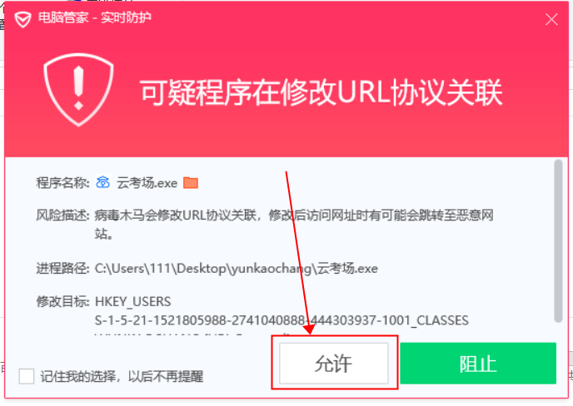

1. 打开系统设置偏好中的“安全与隐私”

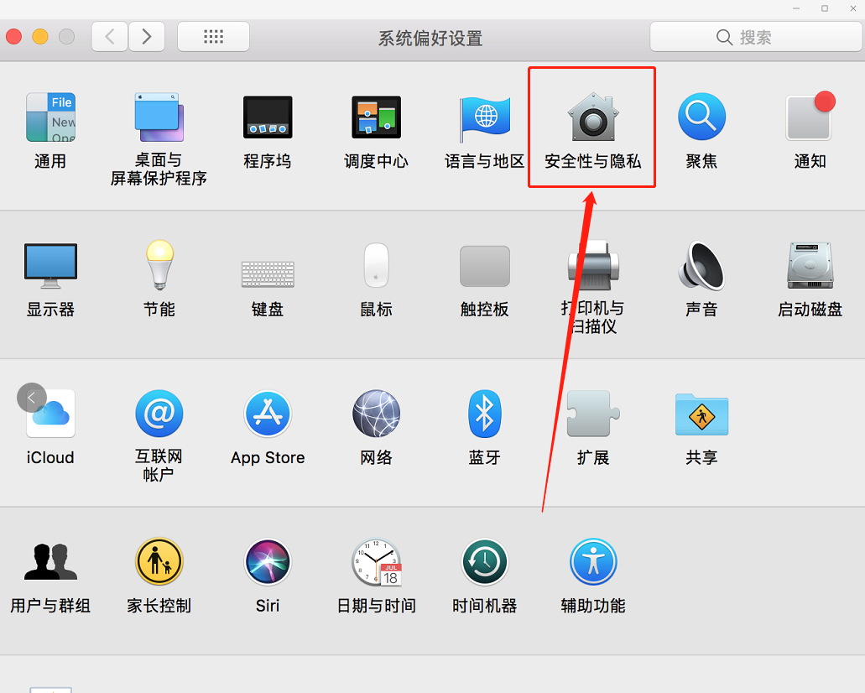

1. 选择“仍要打开”

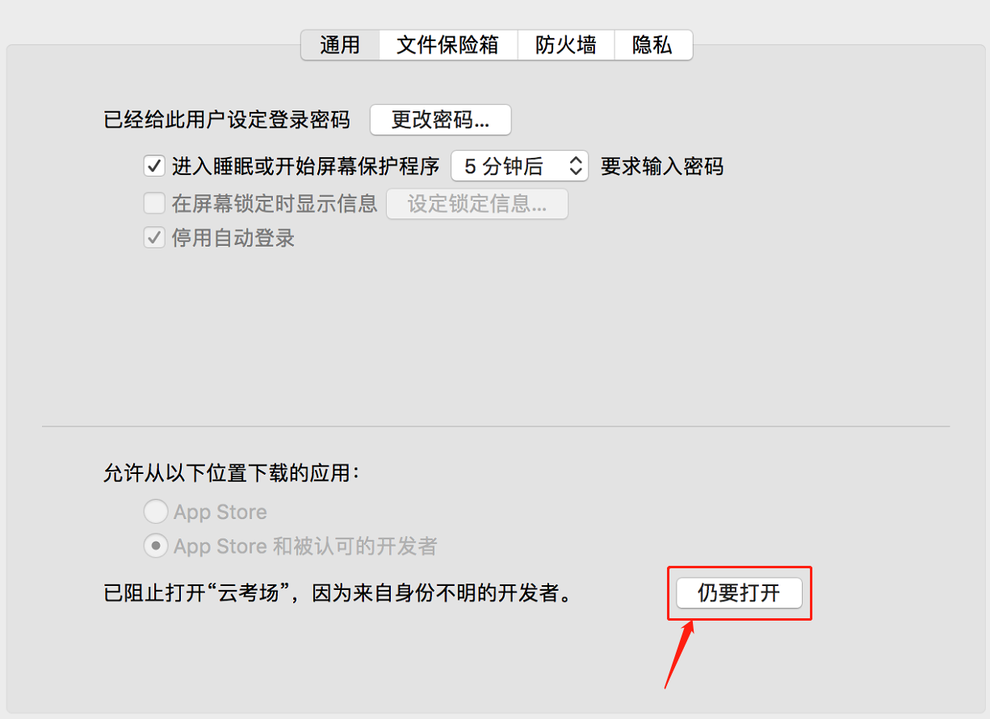

## 1.2登录

1. 打开客户端
2. 选择角色：我是考生
3. 输入手机号（报考时填报的移动电话号码）、短信验证码进行登录



## 1.3查看学校公告

考生登录后可以查看学校公告，点击“查看全部”查看详细的学校公告内容，并仔细阅读。

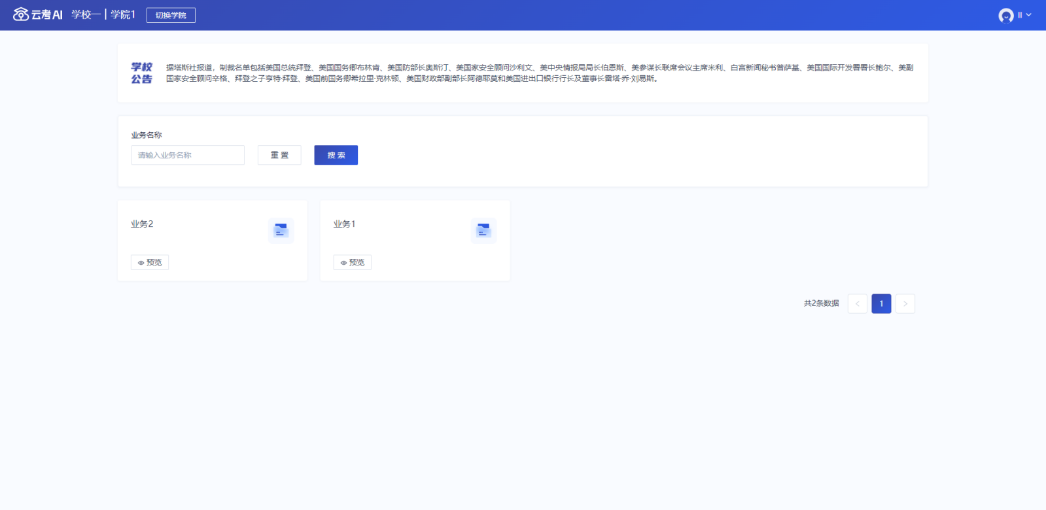

## 1.4选择考试业务

显示该考生所在的考试业务

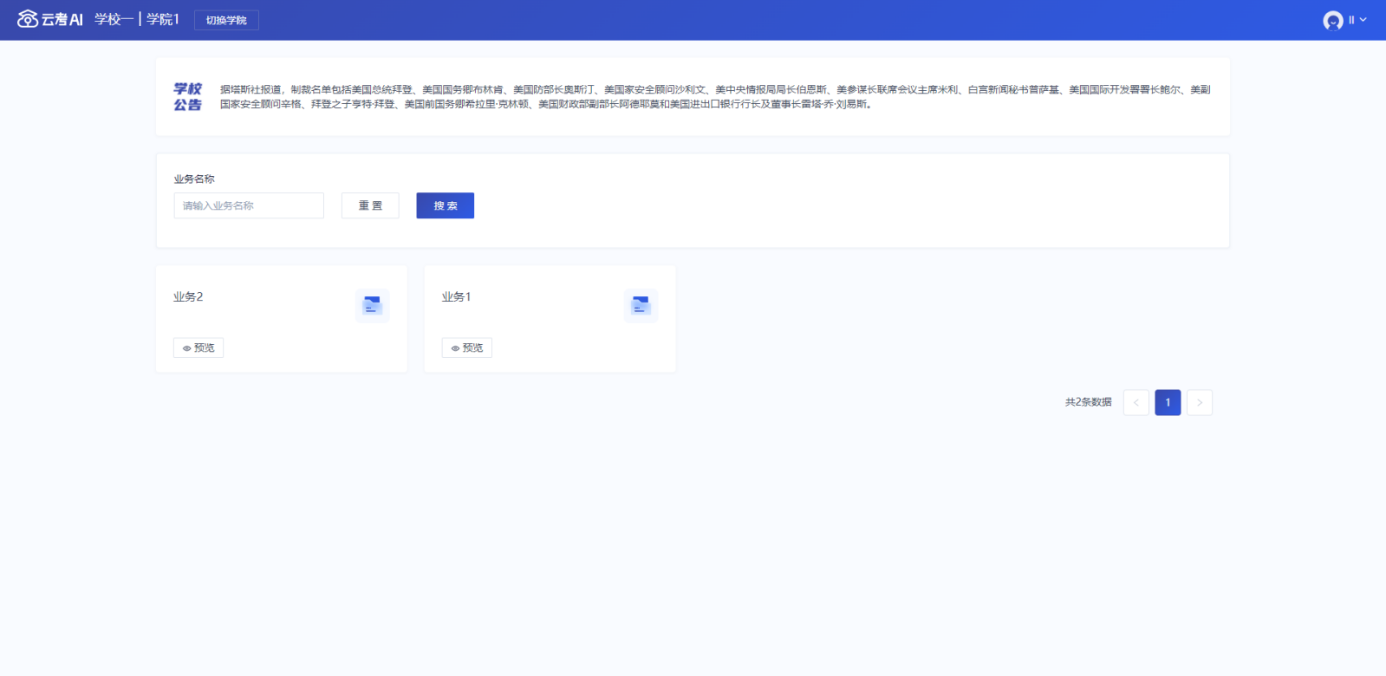

当选择业务需要缴费，全部专业缴费后才可进入业务。

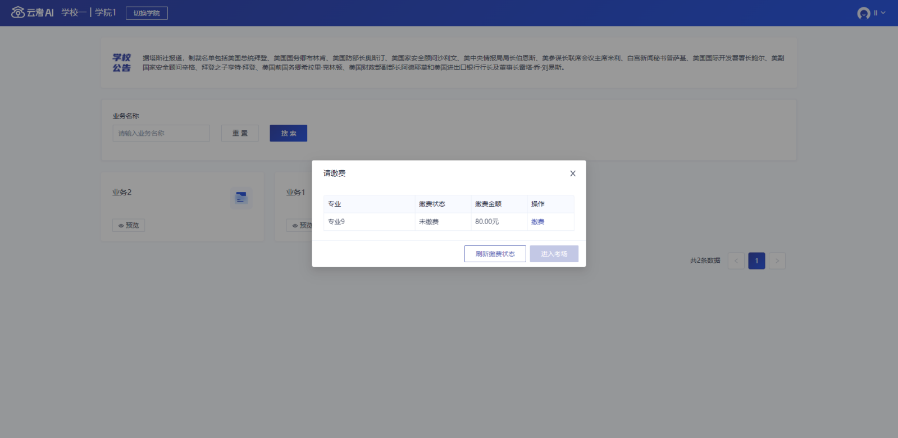

## 1.5进入业务查看考试业务公告

进入业务后可预览考试业务公告，并可点击“查看全部”查看详细公告内容。

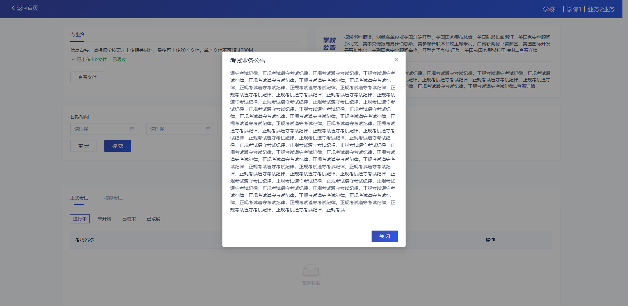

## 1.6进入业务查看考场

考生可查看该考试业务中的考场信息，包括考场名称、考试时间、考场状态等。

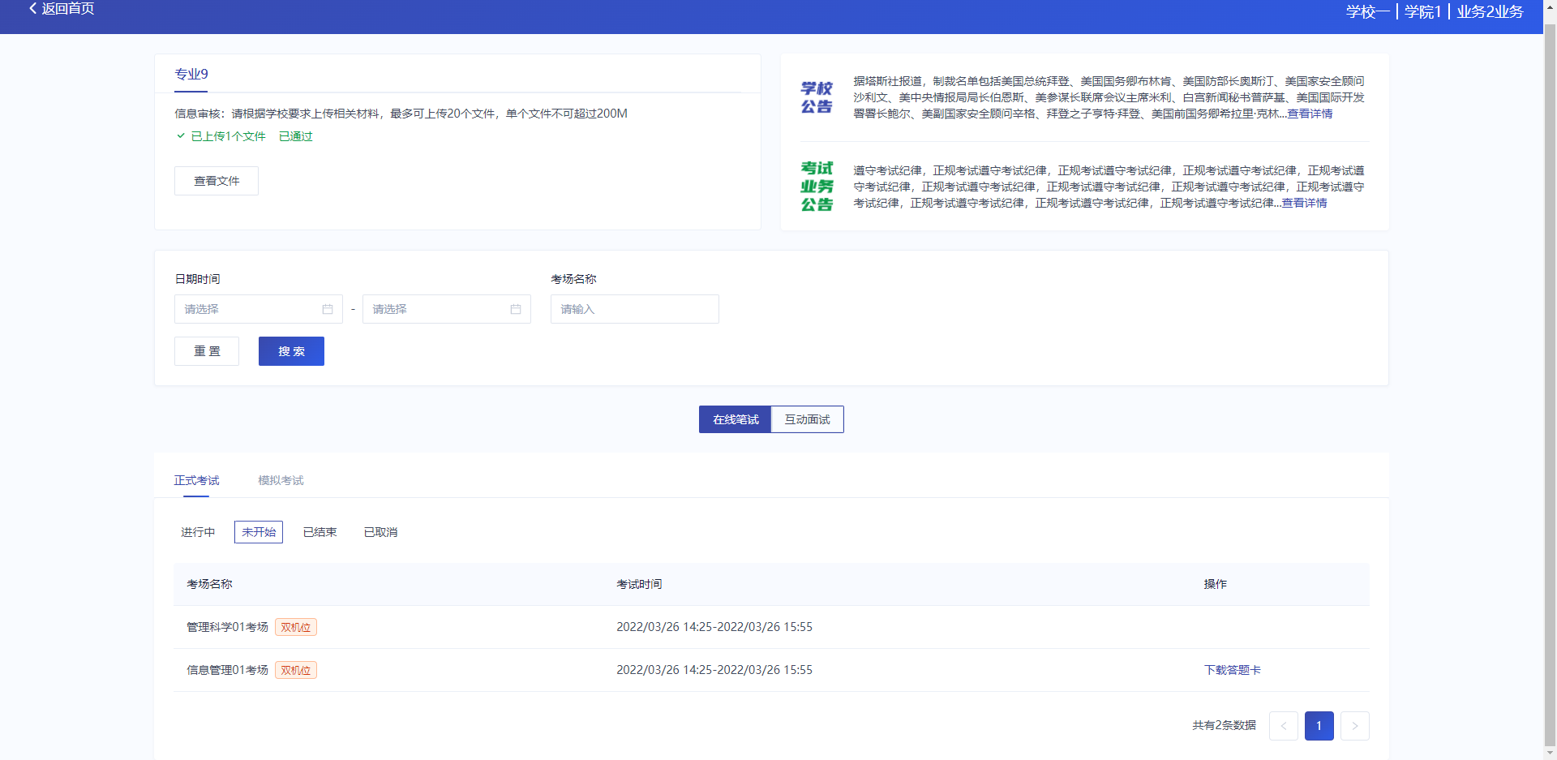

注意选择模拟考试还是正式考试

# 2.考中

当考场开始时，考生就可以进入考场侯考，做好调试和其他准备工作，耐心等待试卷下发。

## 2.1.笔试

1. 点击“进入考场”，考场设置了限制迟到且进入考场时间，我校规定试卷下发后超过1分钟，考生将无法进入考场，提示“试卷已下发超过1分钟，不允许进入”。

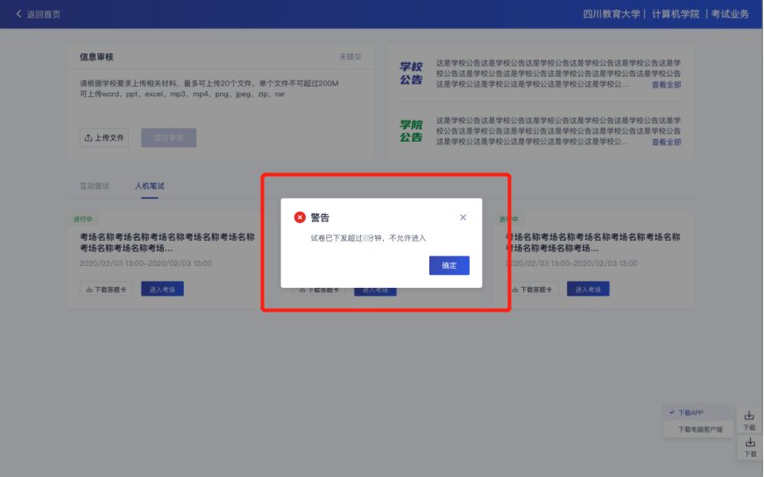

### 2.1.1签署考试承诺书

1. 点击“进入考场”，我校开启考试承诺书功能，考生在进入考场前需要同意考试承诺书的内容，阅读倒计时结束后，点击“同意”签署考试承诺书。

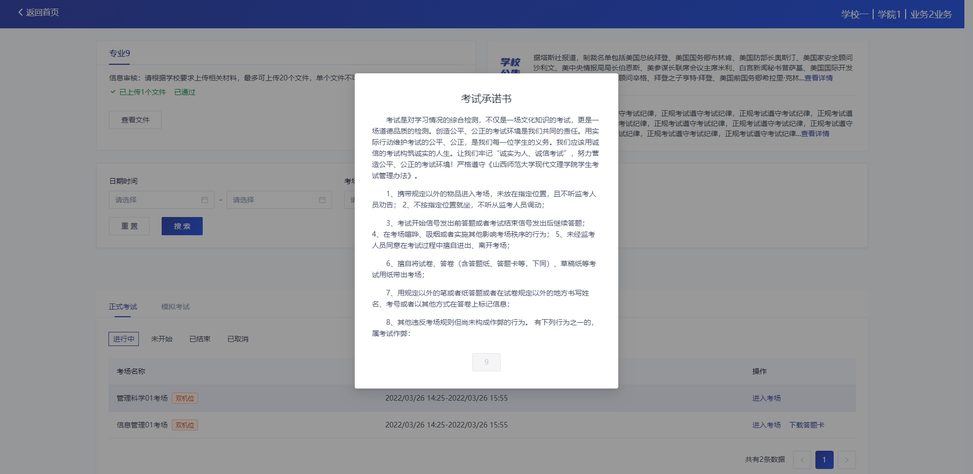

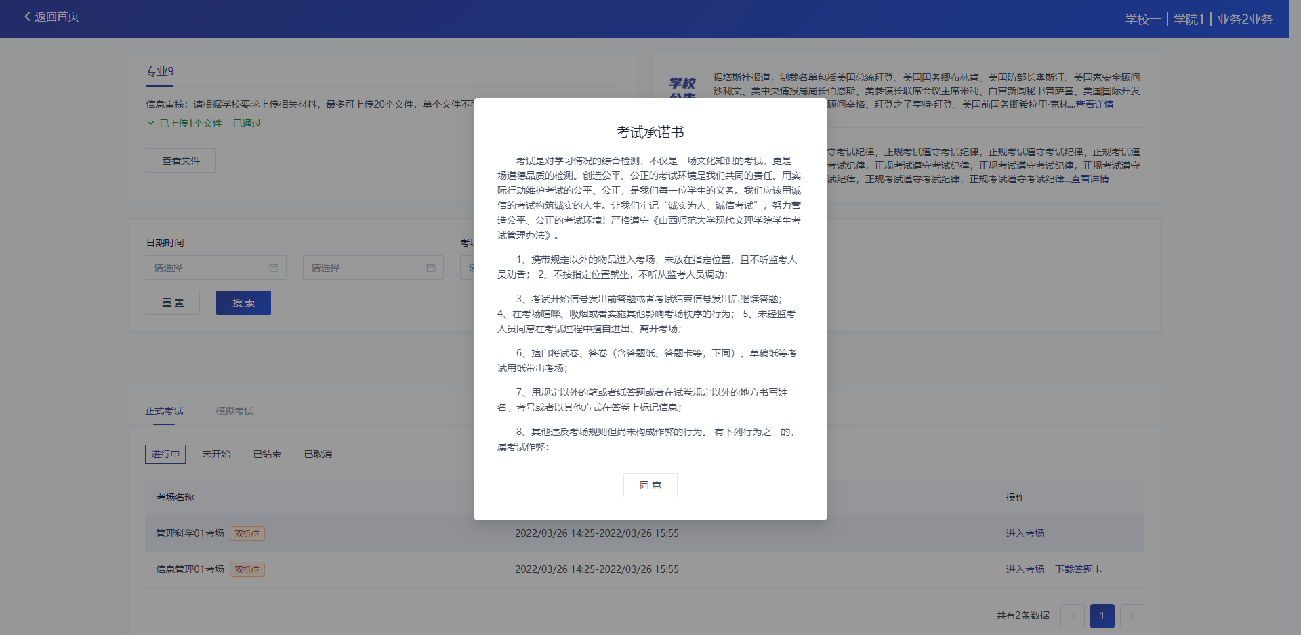

### 2.1.2人脸识别

1. 我校考试开启人脸识别，考生在进入考场前需要进行人脸识别。电脑调试过程中会如有使用摄像头、麦克风等安全提示，点击“允许”。

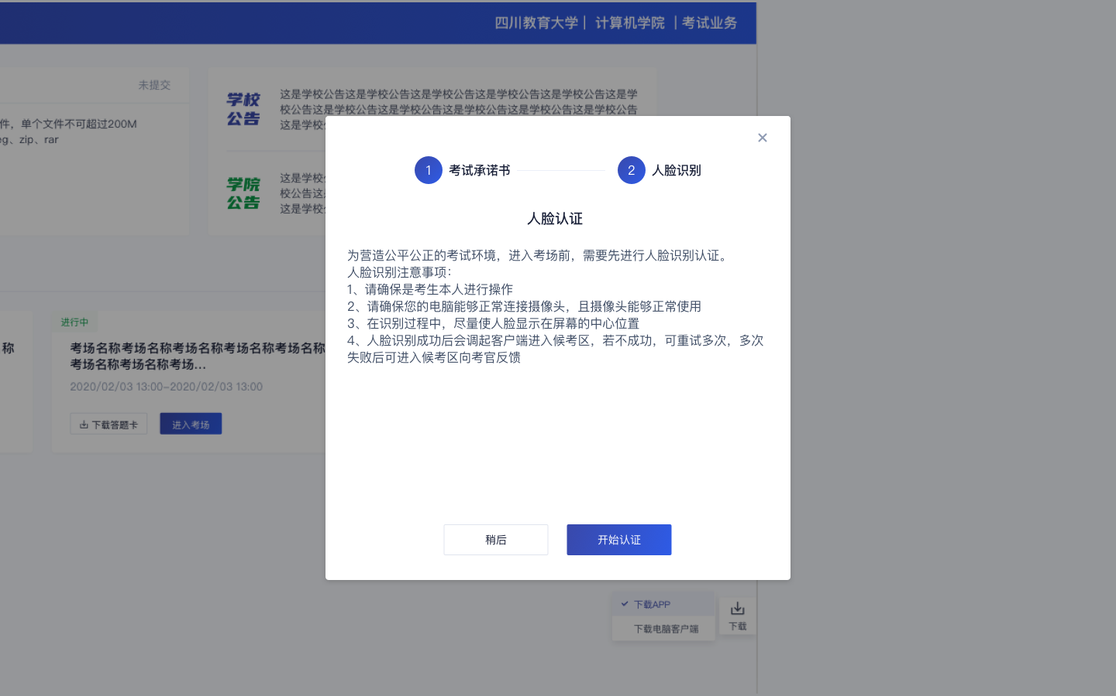

1. 阅读完人脸认证注意事项后，点击“开始认证”

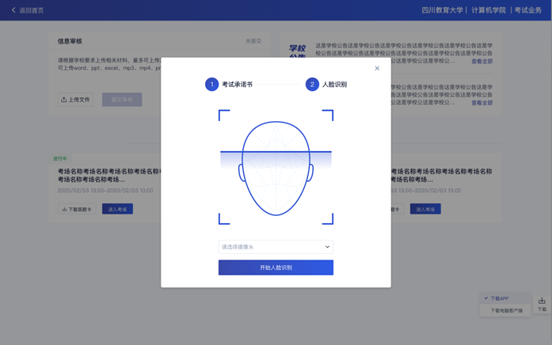

1. 选择正常工作的摄像头，点击“开始人脸识别”，提示“认证中，请稍后”。

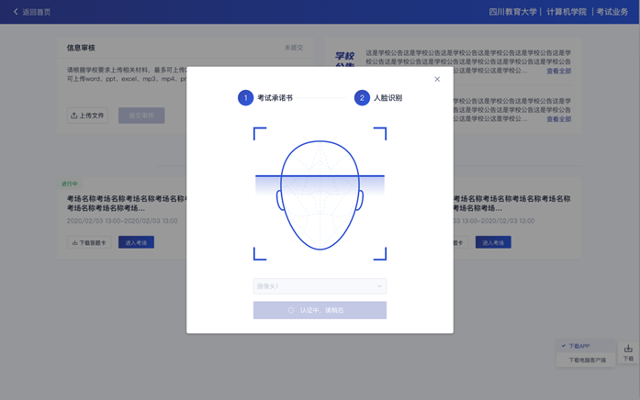

1. 如果人脸认证成功，则提示“您已通过人脸识别”。

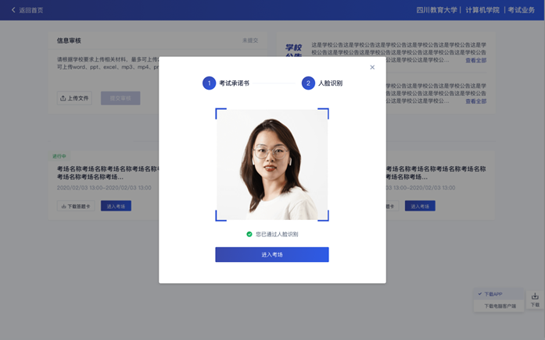

1. 如果人脸认证失败，则提示“人脸识别认证失败”，可以点击“重试”进行重新识别，或者点击“进入考场”进入候考区向考官反馈情况。认证图片将通过系统提供给考官查看。请按照考官要求出示身份证。

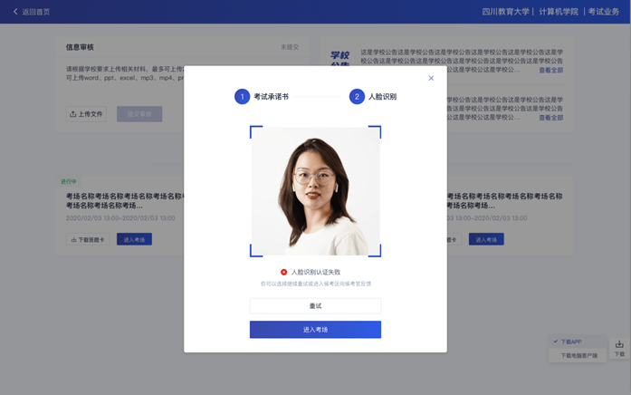

### 2.1.3等待下发考卷

1. 进入笔试界面后，需要阅读笔试考试注意事项，同时参考二机位操作要求扫描二维码“加入二机位”，耐心等待考卷下发。

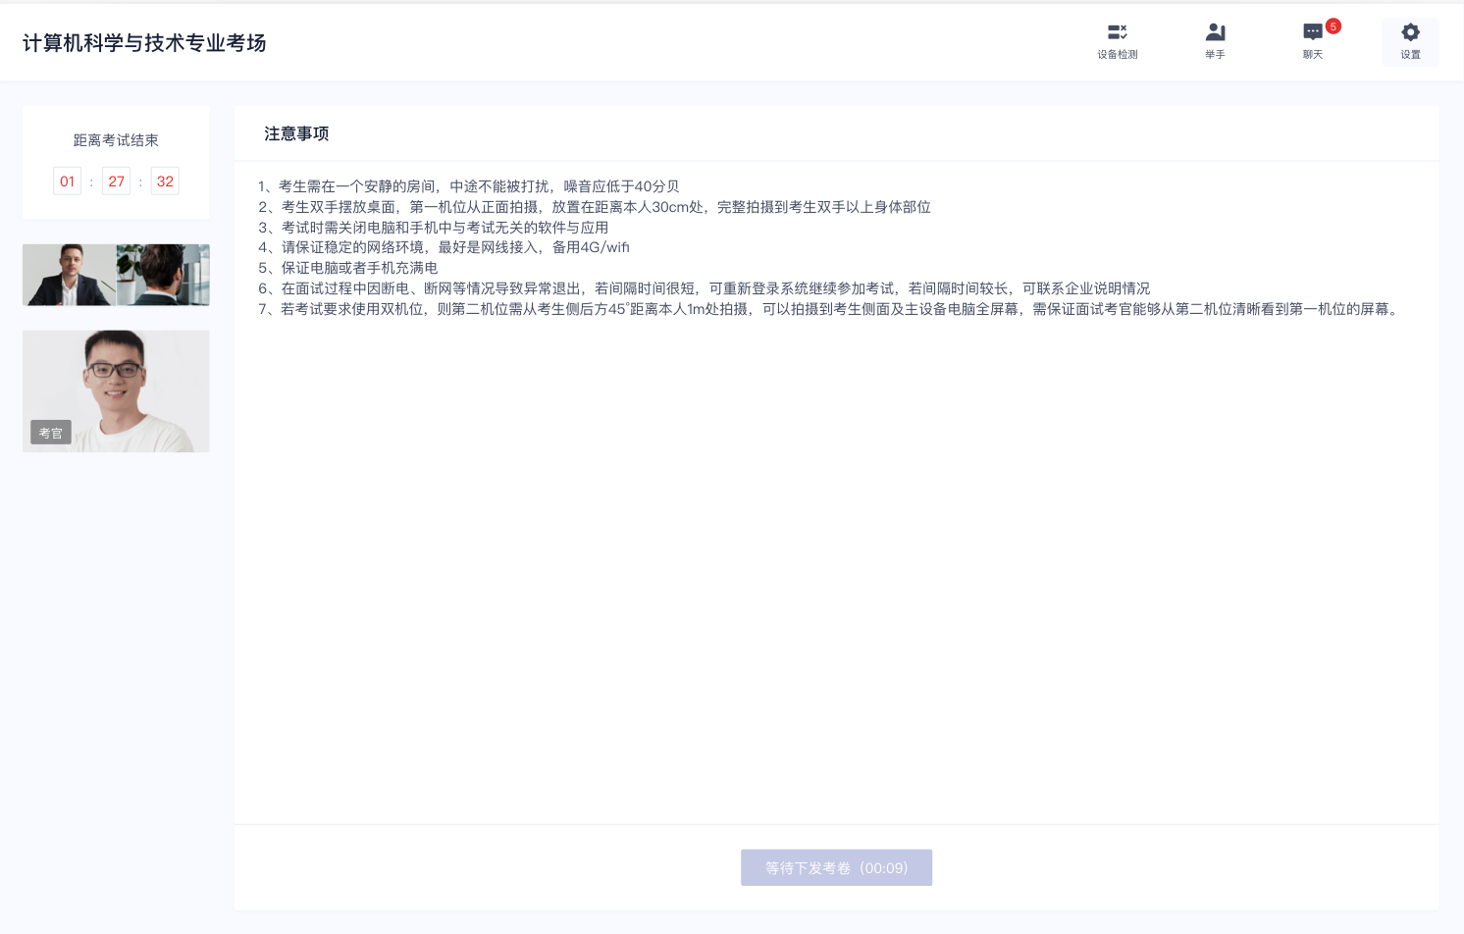

本图为考场页面示例

1. 考生可以通过“聊天”或”举手“功能向考官反馈问题，寻求帮助。问题得到解决后“取消举手”。

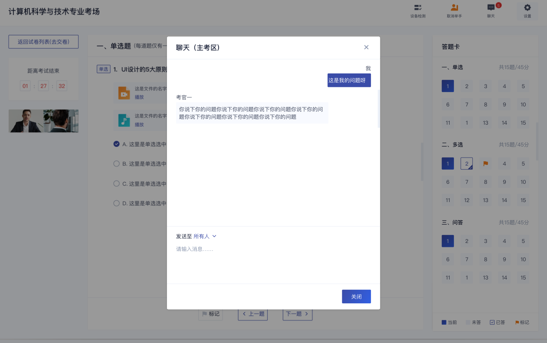

”举手“功能按钮

”聊天“功能按钮

### 2.1.4开始作答

1. 当发卷倒计时结束后，考生会收到“考卷已下发，请开始作答”的提示

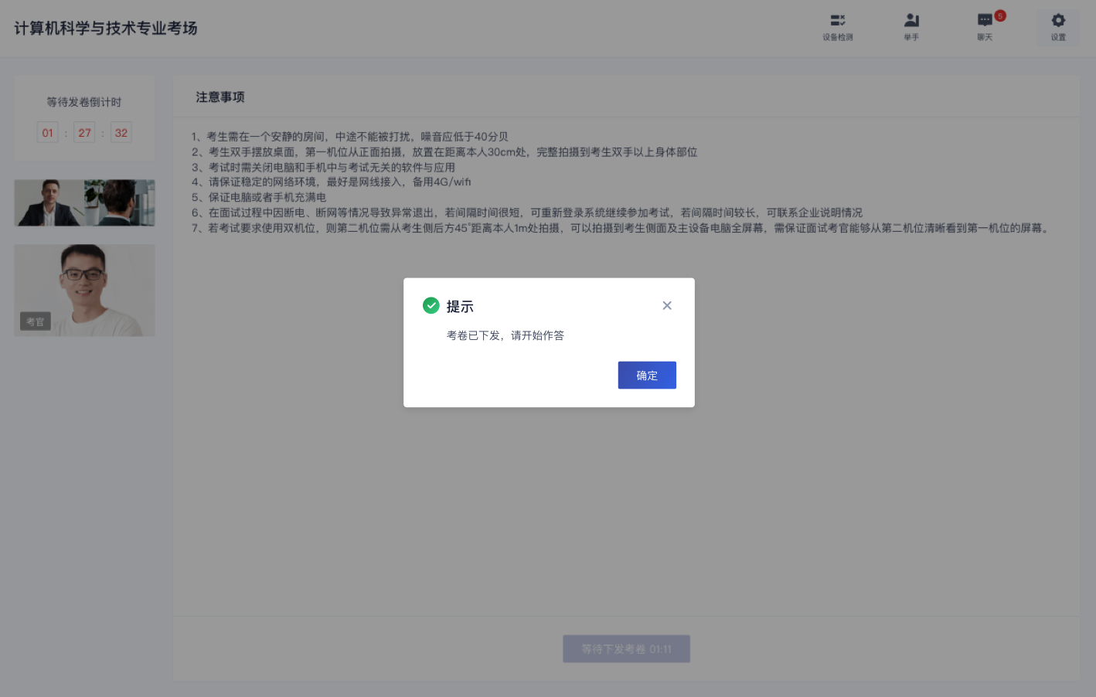

#### 2.1.4.1在线编辑类试卷

1. 问答题

考试题目均为必答题，题目难度星号为系统自带，不代表任何意义。作答顺序不受题目顺序限制。未提交试卷之前，考生均可返回修改。必答题未作答，将无法交卷，系统提示“有必答题未作答，无法交卷”。如考生放弃作答某题，请输入“放弃作答本题”字样。考试过程中，系统会定时保存在线编辑的内容。也请考生及时保存在线编辑的作答内容。系统会在考试结束前半分钟到一分钟之间随机保存作答内容，考试结束时间一到，系统将自动关闭并提交已自动保存的在线编辑内容。

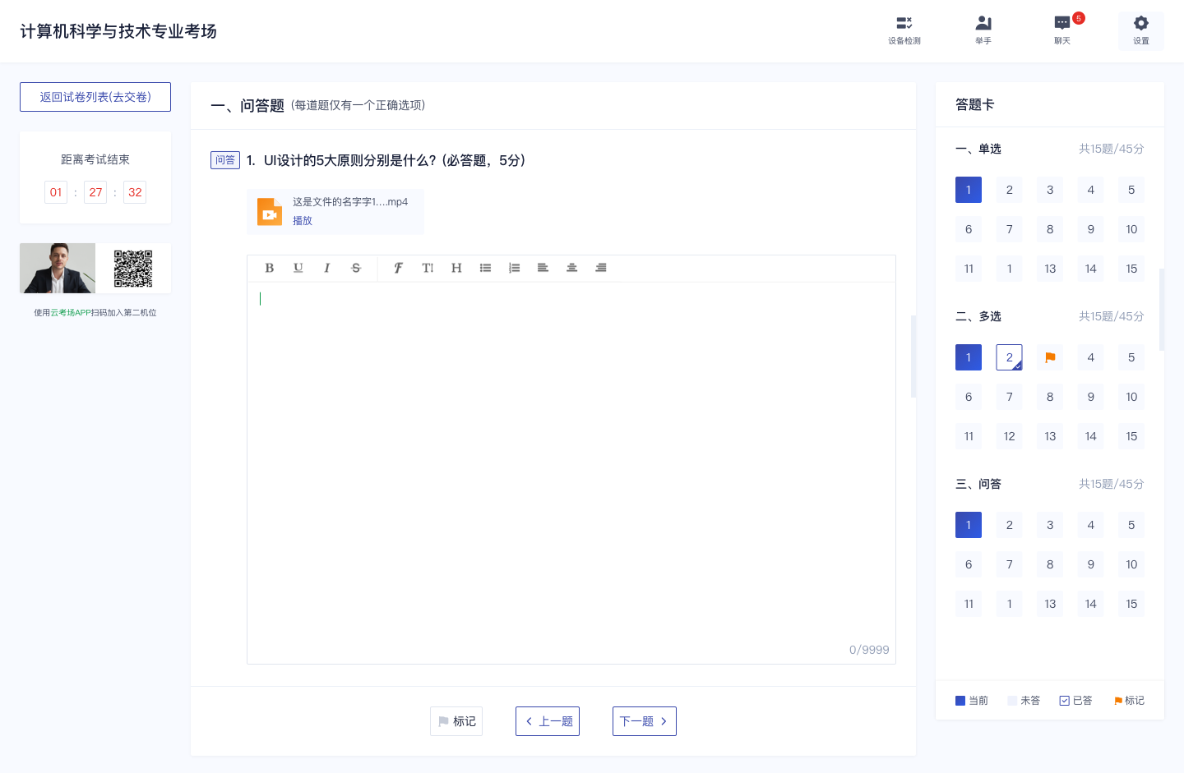

### 2.1.5提交答卷

1. 考场设置了限制交卷，距离考试结束30分钟以上，将无法交卷。

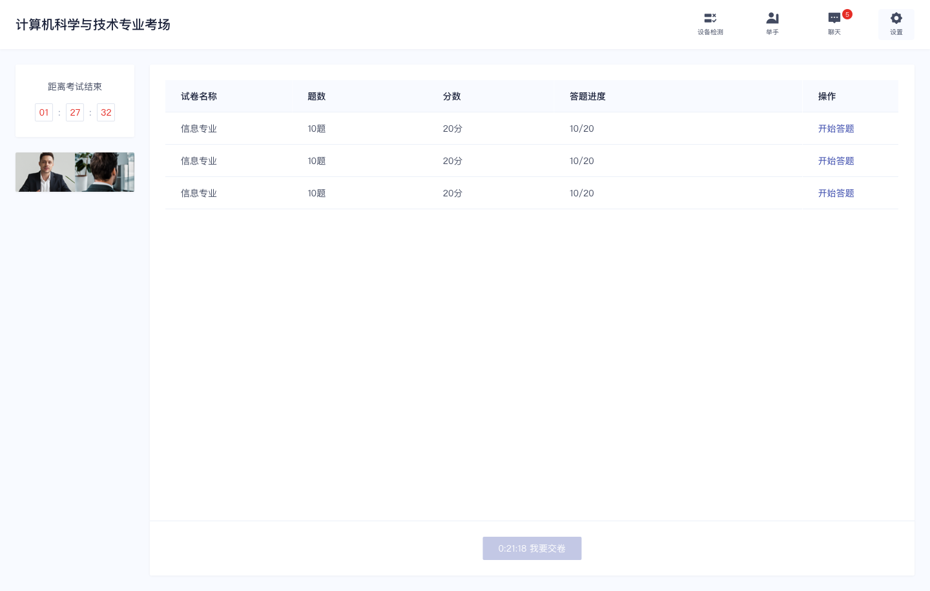

1. 若考试有必答题未作答，将无法交卷，提示“有必答题未作答，无法交卷”。如考生放弃作答某题，请输入“放弃作答本题”字样。

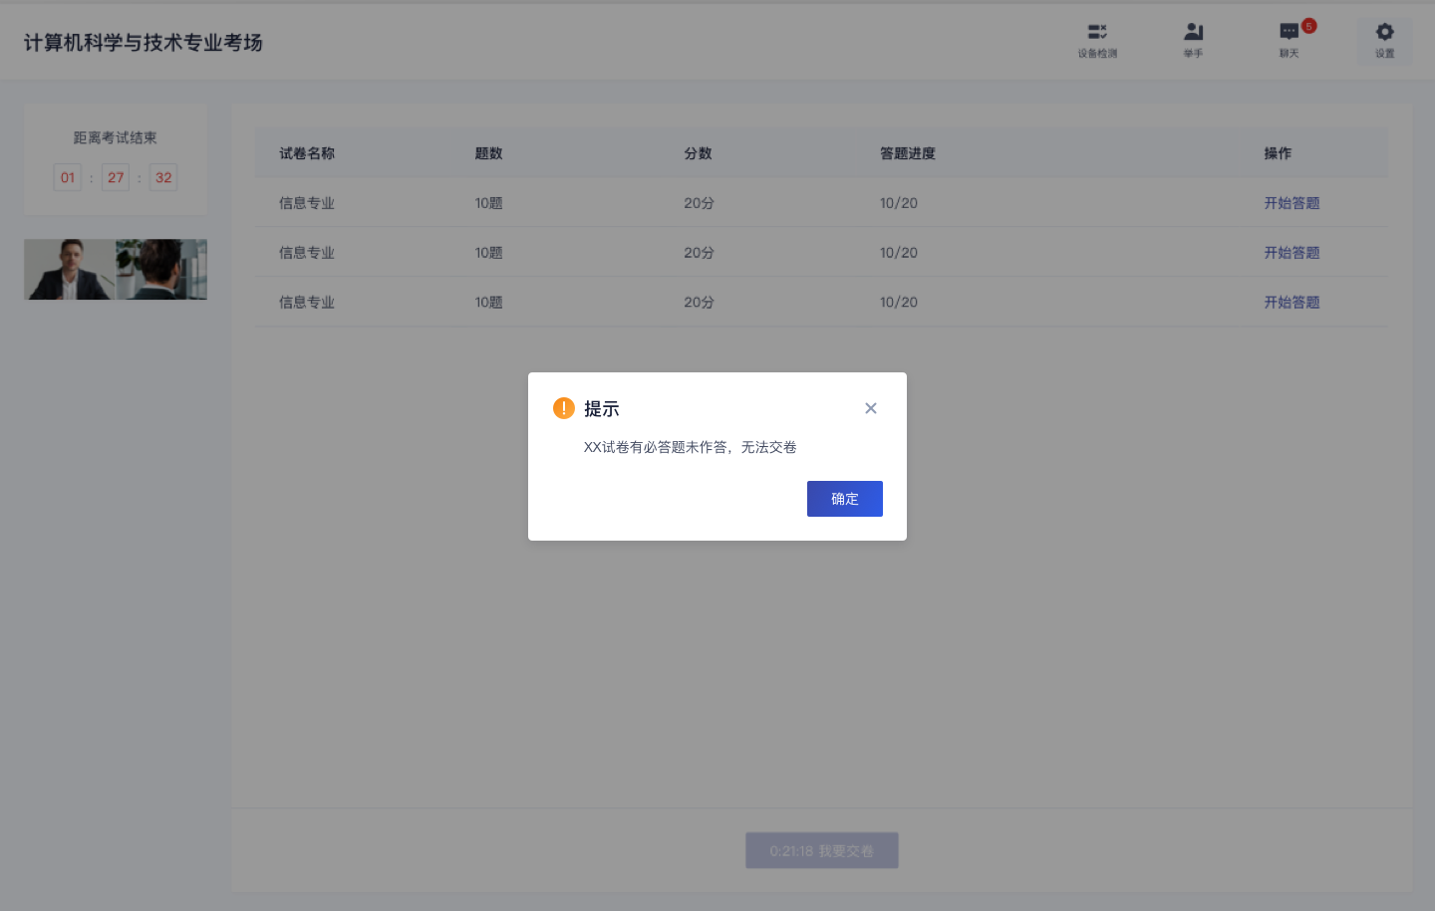

1. 试卷下发时长超过指定时间，且所有必答题均已作答，将可以交卷，点击“我要交卷”，弹出交卷提示。

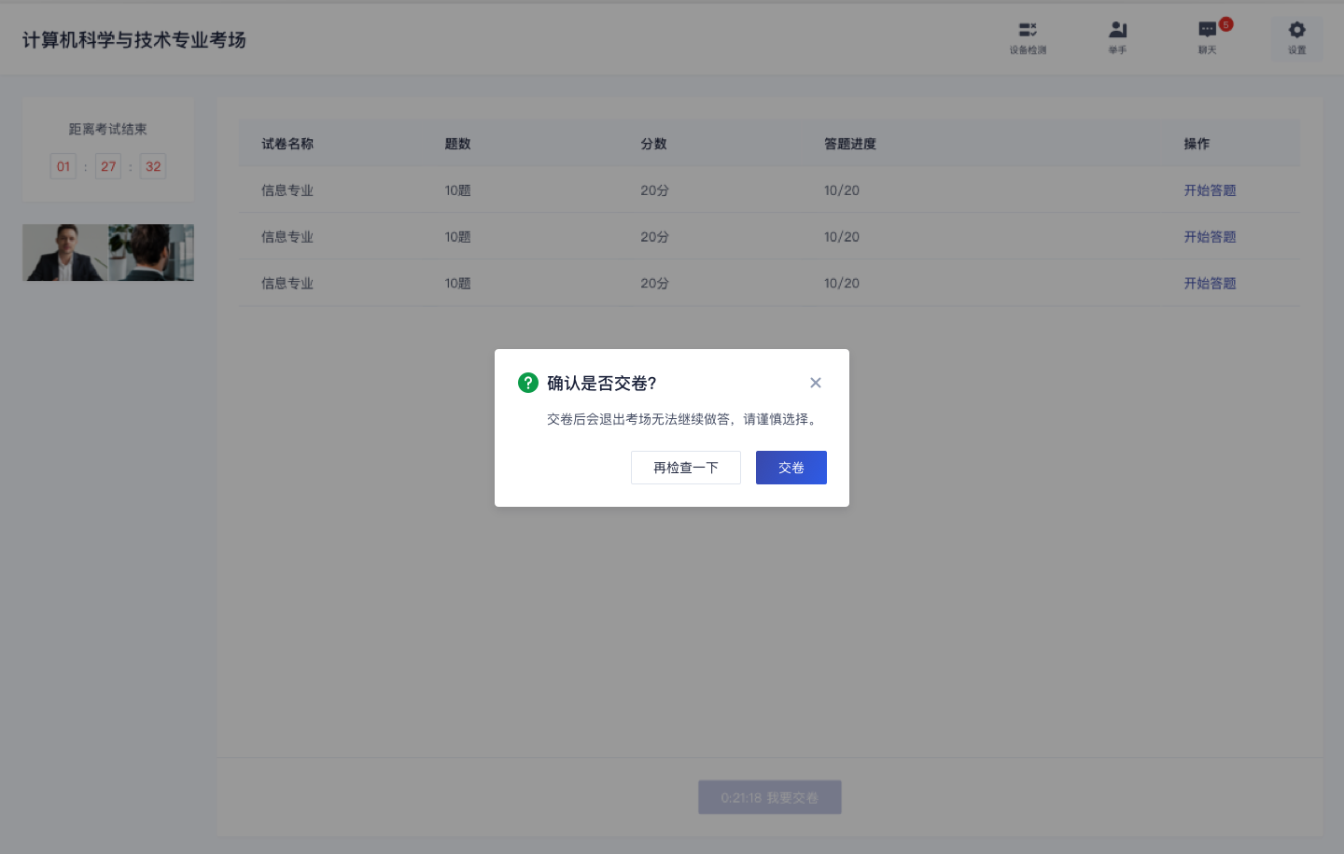

1. 试卷提交成功后会自动退出考场。

# 2.1.6 交卷提示

1. 考试结束前5分钟，考生会收到交卷提醒。

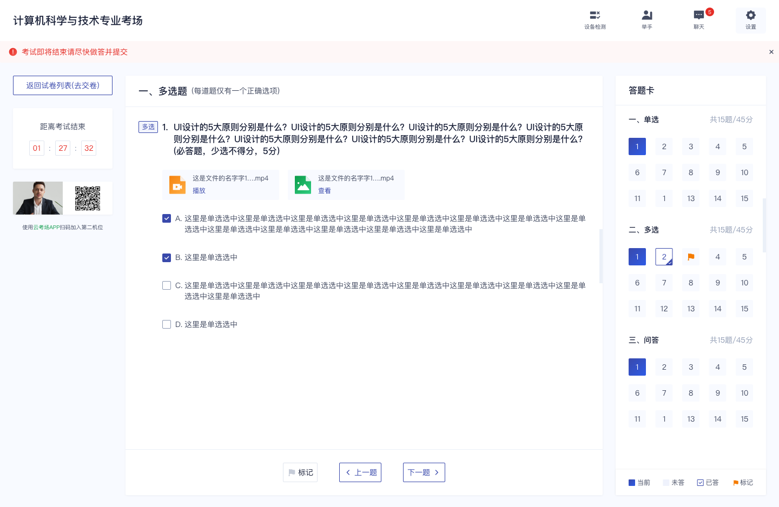

1. 考试结束倒计结束后，考生会收到结束提醒，点击“确定”后退出考场。

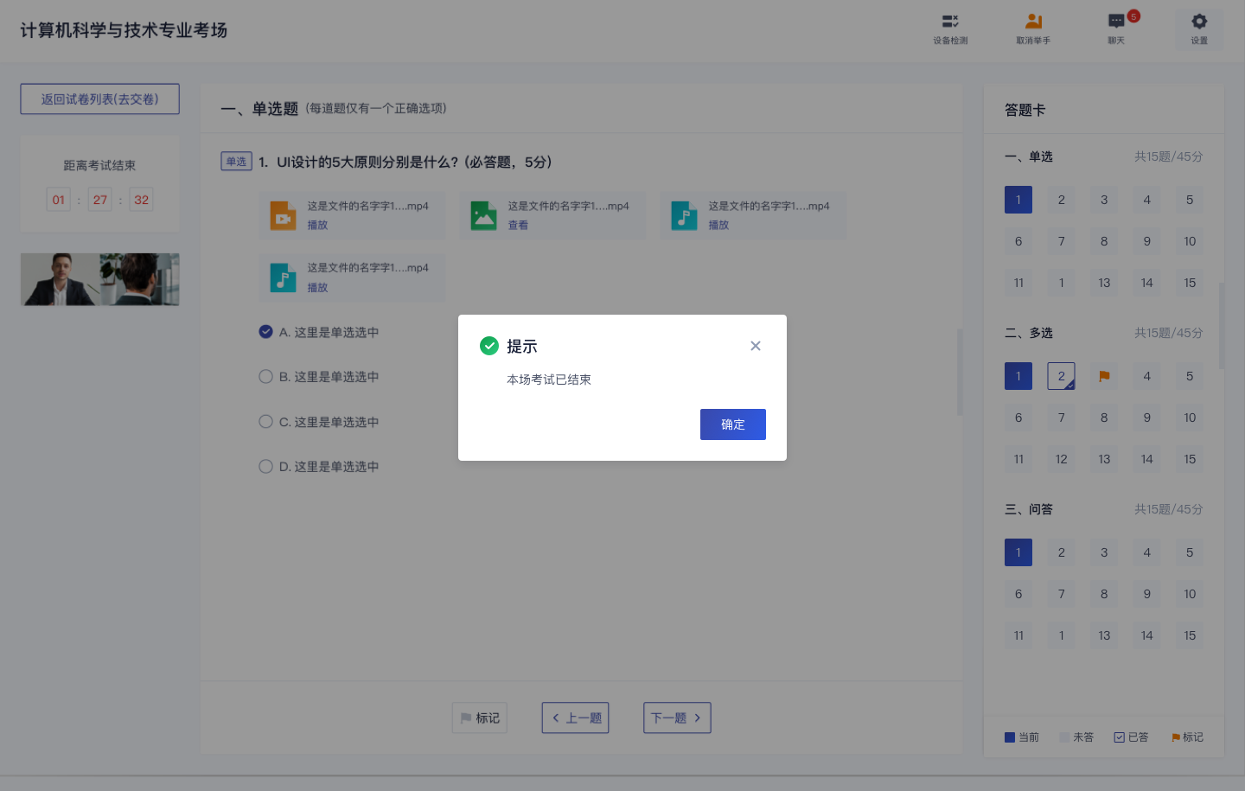

技术咨询——邢老师18037320607